Freitag Tour 275 Km gesamt Länge mit 3 Pausen.

1. Pause = Bigge Grill
Hohen Hagen 11
57439 Attendorn
Telefon: 02722 71 80

Ankunft Bigge Grill ca. 1. Std. 15 Min. nach Start vom Hotel = 57 Km!

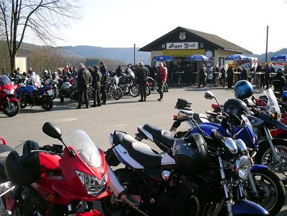

Beschreibung:
Der Bigge Grill liegt am Westufer des Biggesees, an der Straße zwischen Attendorn und Sondern (K 13 / Abzweigung L 512). Hier geht’s immer hoch her. Großer Parkplatz direkt vor dem Grill. Essen und Trinken zu Preisen, die keinen Anlass zur Kritik geben. Bei Hochbetrieb sind allerdings Sitzplätze und Tische heiß umkämpft und man muss ggf. mit einem Stehtisch vorlieb nehmen. Für die menschlichen Bedürfnisse stehen Dixis zur Verfügung.
An starken Tagen treffen sich an diesem Treff 500 und mehr Motorradfahrer.

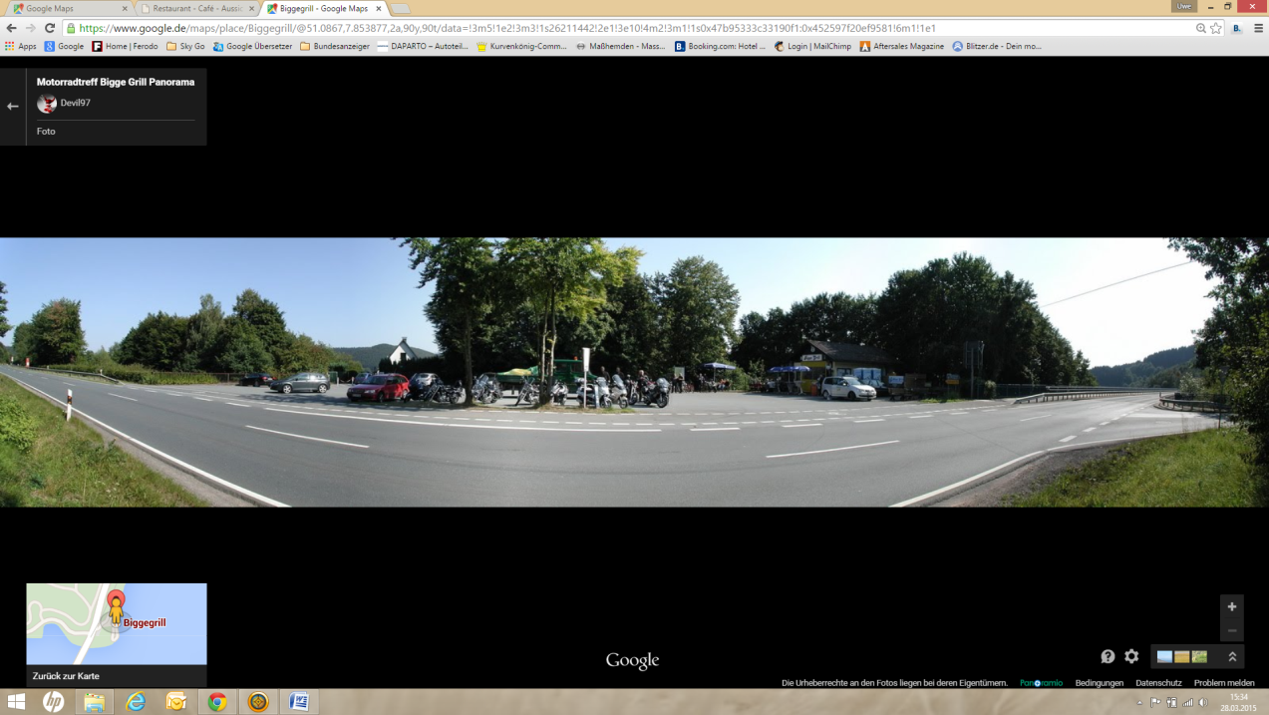

2. Pause = Imbissstube Futtergrippe
Rathausstr. 17-19
53809 Ruppichteroth-Schönenberg
Telefon: 02295 15 95

Ankunft Imbissstube Futtergrippe ca. 55 Min. nach Start vom Bigge Grill
= 56 Km!

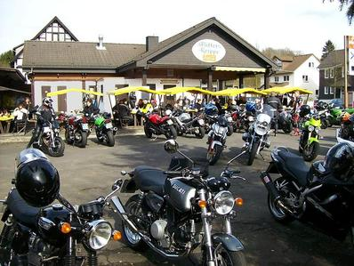

Beschreibung:
Direkt an der B 478 zwischen Hennef und Ruppichteroth. Idealer Ausgangs- und Zielpunkt für Touren entlang der Sieg, in den Westerwald oder in das Bergische Land. Großer Parkplatz.
Hier im Bröltal ist immer was los. Auch die Polizei kommt hin und wieder zur Futterkrippe, gibt verkehrstechnische Tips und veranstaltet Sicherheitsvorführungen.

An starken Tagen treffen sich an diesem Treff ca. 100 Motorradfahrer.

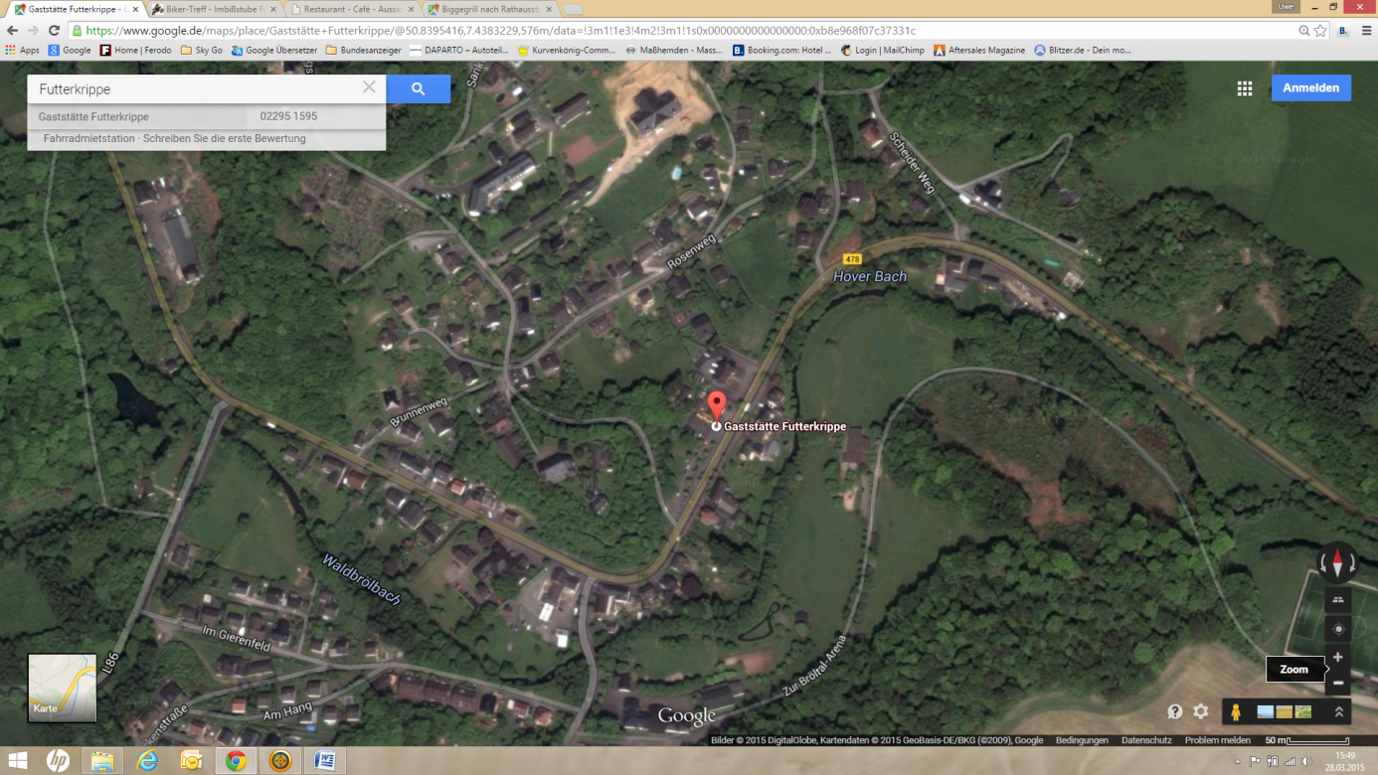

3. Pause = Rasthaus Kindelsberg
Kindelsberg 1
57223 Kreuztal
Tel.: 02732 82500

Ankunft Rasthaus Kindelsberg ca. 2. Std. nach Start von Imbissstube - Futtergrippe = 88 Km!

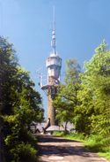
Turmentstehung und -beschreibung
Seit 1896 wurde über den Bau eines Aussichtsturms auf dem Kindelsberg gesprochen. 1904 konstituierte sich ein Bauausschuss aus Mitgliedern des Sauerländischen Gebirgsverein (SGV). Dieser ließ 1905 einen älteren Plan für einen Holz- oder Eisengerüstturm fallen und entschied sich für einen Bruchsteinbau. Der Grundstein für den Kindelsbergturm wurde am Himmelfahrtstag 1906 gelegt.
Alle Baumaterialien mussten mit Ochsen- und Pferdefuhrwerken auf den Berg gekarrt, die Bruchsteine in der Nähe aus einem felsigen Bergrücken herausgebrochen werden. Die Kosten wurden hauptsächlich durch Spenden aufgebracht. Am 26. Mai 1907 fand die Einweihung des 22 m hohen Turms unter großer Teilnahme der Bevölkerung statt.
Allerdings ist der Turm nicht mehr in seiner ursprünglichen Form zu sehen. In den 1980ern wurde beispielsweise die offene Aussichtsplattform durch einen kleinen, geschlossenen Rundgang ersetzt. Das damalige Aussehen lässt sich nur noch auf älteren Emblemen der Krombacher Brauerei erahnen, da Berg und Turm Bestandteil des Firmenemblems sind.
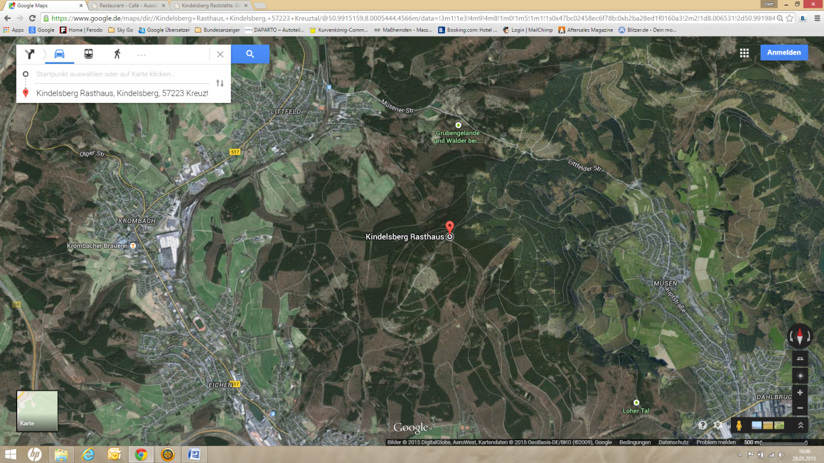

Ankunft Hotel ca. 1 Str. 40 Min. nach Start vom Kindelsberg!

